2025 -2026
Σπυρίδων Μανταδάκης (1100613) up1100613@ac.upatras.gr Φοιτητής 3ου έτους
Προγραμματισμός Συστημάτων
2^{η} Εργαστηριακή Άσκηση

Πίνακας Περιεχομένων

1. Εισαγωγή 2
2. Περιγραφή σχεδιασμού και αλγορίθμου 3
3. Τεχνικές Λεπτομέρειες & Διορθώσεις Κώδικα 5
4. Πειραματική διαδικασία & Χρονομετρήσεις 6

1. Εισαγωγή
Η παρούσα αναφορά περιγράφει την υλοποίηση και τα αποτελέσματα της 2ης εργαστηριακής άσκησης, χρησιμοποιώντας πολυνηματικό προγραμματισμό με POSIX threads, για τον υπολογισμό ολοκληρωμάτων με τη μέθοδο Monte Carlο. Το πρόβλημα αφορά την εκτέλεση 16 διαφορετικών tasks που κατανέμονται σε 4 διαφορετικές μαθηματικές συναρτήσεις.
Στην εργασία υλοποιήθηκαν οι παρακάτω προσεγγίσεις:
- Εσωτερική παραλληλοποίηση (ex02_mc1.c): Δημιουργία T νημάτων ανά task που μοιράζονται τις δειγματοληψίες, με κάθε task να εκτελείται σειριακά.
- Δύο επίπεδα παραλληλισμού (ex02_mc2.c): Δημιουργία P νημάτων-εργατών (εξωτερικό επίπεδο) όπου κάθε εργάτης εκκινεί T νήματα για τους υπολογισμούς (εσωτερικό επίπεδο).
Δεν έχει υλοποιηθεί το ζητούμενο bonus όπου το κύριο νήμα (main thread) της εφαρμογής συμμετέχει ενεργά στους υπολογισμούς, ώστε να αποφευχθεί η δημιουργία ενός επιπλέον νήματος.

2. Περιγραφή σχεδιασμού και αλγορίθμου

ex02_mc1.c
Η προσέγγιση που ακολουθει αφορά την εσωτερική παραλληλοποίηση (internal parallelization) της μεθόδου Monte Carlo. Η εκτέλεση των 16 tasks παραμένει σειριακή, αλλά ο υπολογισμός των δειγμάτων (samples) εντός του κάθε task μοιράζεται σε "T" νήματα (POSIX threads).

Η ροή εκτέλεσης για κάθε task είναι η εξής:
Διαμερισμός Δειγμάτων: Ο συνολικός αριθμός δειγμάτων "n" διαιρείται με τον αριθμό των νημάτων "T". Επειδή η διαίρεση μπορεί να αφήσει υπόλοιπο, ο αλγόριθμος αναθέτει (n / T) δείγματα σε όλα τα νήματα και προσθέτει το υπόλοιπο (n % T) στο τελευταίο νήμα, εξασφαλίζοντας ότι εκτελούνται ακριβώς n επαναλήψεις συνολικά.

Δημιουργία Νημάτων: Για κάθε task δημιουργούνται δυναμικά "T" νήματα, στα οποία περνάμε μέσω μιας δομής "thread_attr_t" τα όρια ολοκλήρωσης [a, b], τον δείκτη της συνάρτησης, το αναγνωριστικό του τρέχον task και τον αριθμό επαναλήψεων που τους αναλογεί.

Αθροιση Αποτελεσμάτων: Το κύριο νήμα (main thread) περιμένει τον τερματισμό όλων των νημάτων (pthread_join). Κάθε νήμα έχει αποθηκεύσει το μερικό του άθροισμα (partial_sum) στη δική του δομή δεδομένων.
Το κύριο νήμα αθροίζει αυτά τα μερικά αποτελέσματα για να υπολογιζει την τελική τιμή του ολοκληρώματος.
Διαχείριση Μνήμης: Δεν χρησιμοποιείται μηχανισμός αμοιβαίου αποκλεισμού (mutex) κατά τη διάρκεια των υπολογισμών. Κάθε νήμα γράφει το αποτέλεσμά του (partial_sum) σε διαφορετική θέση μνήμης (μέσα στον πίνακα δομών Thread_attr[i]). Εφόσον τα νήματα γράφουν σε διαφορετικά τμήματα μνήμης, εξασφαλίζεται αμοιβαίος αποκλεισμός.

Input Parsing: Ο κώδικας διαβάζει το flag -T από τη γραμμή εντολών για να καθορίσει δυναμικά τον αριθμό των νημάτων.

ex02_mc2.c
Σε αυτή την προσέγγιση υλοποιήθηκε παραλληλισμός δύο επιπέδων. Στο εξωτερικό επίπεδο, δημιουργούνται P νήματα-εργάτες (outer threads), τα οποία αναλαμβάνουν την εκτέλεση των tasks. Κάθε νήμα-εργάτης, για το task που του έχει ανατεθεί, δημιουργεί T εσωτερικά νήματα (inner threads) για τον υπολογισμό του ολοκληρώματος.
Η ροή εκτέλεσης είναι η εξής:
Κατανομή Εργασιών (Task Scheduling): Η ανάθεση των 16 tasks στα P εξωτερικά νήματα γίνεται στατικά με τη μέθοδο Round Robin. Κάθε εξωτερικό νήμα με id ελέγχει αν task_index % P == id. Αν ναι, αναλαμβάνει το task, διαφορετικά το προσπερνάει. Αυτό εξασφαλίζει δίκαιη κατανομή του φόρτου εργασίας χωρίς την ανάγκη πολύπλοκων ουρών ή δυναμικής δρομολόγησης.
Δομές Δεδομένων: Χρησιμοποιήθηκαν δύο ξεχωριστές δομές (outer_thread_attr_t και Inner_thread_attr_t) για να περαστούν τα ορίσματα από τη main στους εργάτες και από τους εργάτες στα νήματα υπολογισμού αντίστοιχα.
Εκτέλεση: Το κάθε εξωτερικό νήμα δημιουργεί τον πίνακα των εσωτερικών νημάτων, περιμένει τον τερματισμό τους (join), αθροίζει τα αποτελέσματα και τυπώνει το τελικό αποτέλεσμα για το συγκεκριμένο task.

3. Τεχνικές Λεπτομέρειες & Διορθώσεις Κώδικα

Κατά την υλοποίηση αντιμετωπίστηκαν και επιλύθηκαν τα εξής:

Γεννήτρια Τυχαίων Αριθμών & Ασφάλεια Νημάτων (Thread Safety): Για την παραγωγή τυχαίων αριθμών δεν χρησιμοποιήθηκε η drand48(), καθώς αυτές χρησιμοποιούν καθολική κατάσταση (global state) και δεν είναι ασφαλείς για πολυνηματική εκτέλεση (not thread-safe) χωρίς κλείδωμα, το οποίο θα μείωνε την απόδοση. Χρησιμοποιήθηκε η γεννήτρια συνάρτηση τυχαίων αριθμών reentrant drand48_r (GNU extension).
Κάθε νήμα διατηρεί τη δική του ανεξάρτητη κατάσταση γεννήτριας (struct drand48_data buffer) που δηλώνεται τοπικά στη στοίβα (stack) της συνάρτησης του νήματος (integrate_threaded_mc). Αυτό διασφαλίζει ότι τα νήματα δεν μοιράζονται μνήμη. Η αρχικοποίηση (seed) γίνεται μοναδικά για κάθε νήμα βάσει του τύπου: "seed = task_id * 1000 + thread_id".

Implicit Declaration: Προστέθηκε το #define _GNU_SOURCE στην αρχή του αρχείου κωδικα ώστε να αναγνωριστούν σωστά οι συναρτήσεις drand48_r και srand48_r από την stdlib.h.

Variable Shadowing: Μετονομάστηκε η μεταβλητή χρόνου στη main σε T0 (αντί για t0), ώστε να μην υπάρχει σύγκρουση ονομάτων (shadowing) με την εσωτερική μεταβλητή χρόνου του βρόχου (t0), διασφαλίζοντας ορθή μέτρηση του συνολικού χρόνου.

Συγχρονισμός Εξόδου (I/O Synchronization): Στο αρχείο ex02_mc2.c, επειδή πολλά εξωτερικά νήματα (εργάτες) μπορεί να ολοκληρώσουν την επεξεργασία των tasks τους ταυτόχρονα, υπήρχε κίνδυνος η εκτύπωση των αποτελεσμάτων (printf) να αναμιχθεί. Για την επίλυση αυτού, χρησιμοποιήθηκε ένας μηχανισμός αμοιβαίου αποκλεισμού (pthread_mutex_t mutex). Το mutex κλειδώνει πριν την εκτύπωση των αποτελεσμάτων και ξεκλειδώνει αμέσως μετά, διασφαλίζοντας ότι κάθε γραμμή αποτελέσματος εμφανίζεται ολοκληρωμένη και ευανάγνωστη στην κονσόλα.

4. Πειραματική διαδικασία & Χρονομετρήσεις

Οι μετρήσεις πραγματοποιήθηκαν σε σύστημα με επεξεργαστή Intel Core i5-9400F 2.90GH (6 cores, 6 threads) και WSL σε Windows 10. Ο συνολικός αριθμός δειγμάτων ορίστηκε σε n = 200.000.000 για να υπάρχει επαρκής φόρτος εργασίας και χρόνος κοντά στα 50s.

Αποτελέσματα Εσωτερικού Παραλληλισμού (ex02_mc1) Στην περίπτωση αυτή, τα 16 tasks εκτελούνται σειριακά, αλλά κάθε task χρησιμοποιεί (T) νήματα για τον υπολογισμό του ολοκληρώματος.
Στον παρακάτω πίνακα φαίνονται οι χρόνοι εκτέλεσης καθώς αυξάνουμε τον αριθμό των νημάτων (T) ανά task. Το Speedup υπολογίζεται ως (Tserial / Tparallel).

Αριθμός Νημάτων (T) | Χρόνος Εκτέλεσης | Speedup
1 | 48.420081 s | 1.00x
2 | 25.812278 s | 1.87x
4 | 14.569976 s | 3.32x
6 | 8.226797 s | 5.88x
8 | 9.341672 s | 5.18x

Screenshots Εκτέλεσης ex02_mc1:

T=1
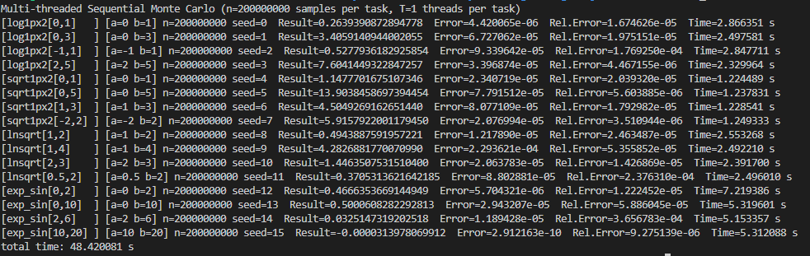

T=2
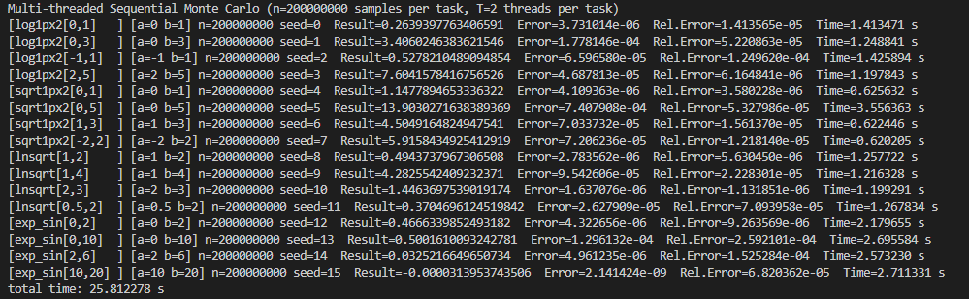
T=4
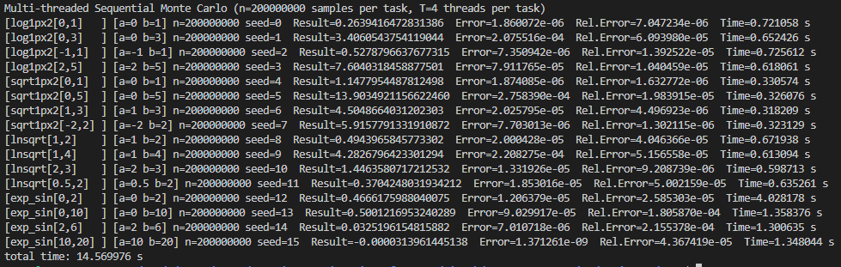
T=5
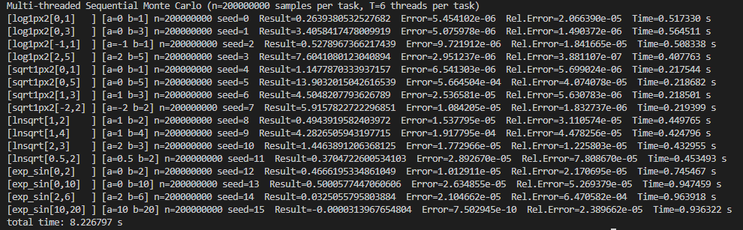

T=6
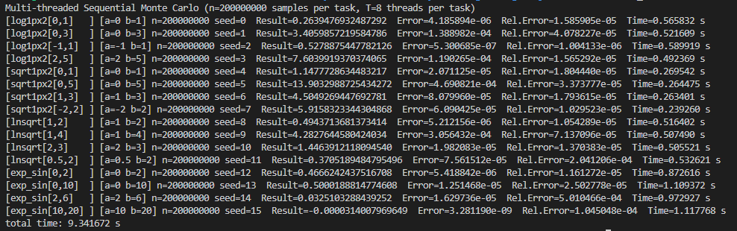

Αποτελέσματα Δύο Επιπέδων Παραλληλισμού (ex02_mc2) Εδώ εξετάστηκε η επίδοση όταν χρησιμοποιούμε P νήματα-εργάτες. Διατηρήσαμε το T=1 (εσωτερικά νήματα) και αυξήσαμε το P, ώστε να παραλληλίσουμε την εκτέλεση των tasks.

Αριθμός Εξωτερικών Νημάτων (P) | Αριθμός Εσωτερικών Νημάτων (Τ) | Χρόνος Εκτέλεσης | Speedup
1 | 1 | 48.653588 s | 1.00x
2 | 1 | 25.989653 s | 1.87x
4 | 1 | 11.735589 s | 4.14x
6 | 1 | 10.678732 s | 4.55x
8 | 1 | 9.480194 s | 5.13x
10 | 1 | 12.064932 s | 4.03x

Screenshots Εκτέλεσης ex02_mc2:
P=1
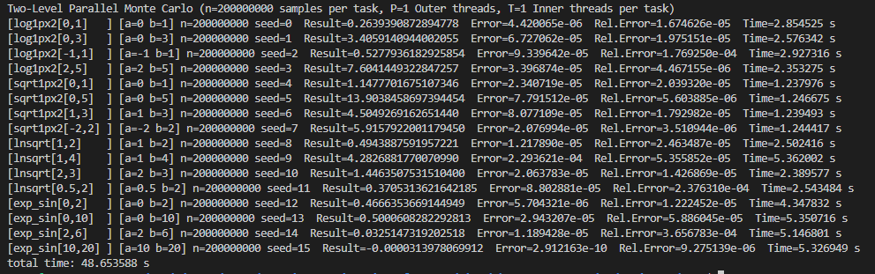
P=2
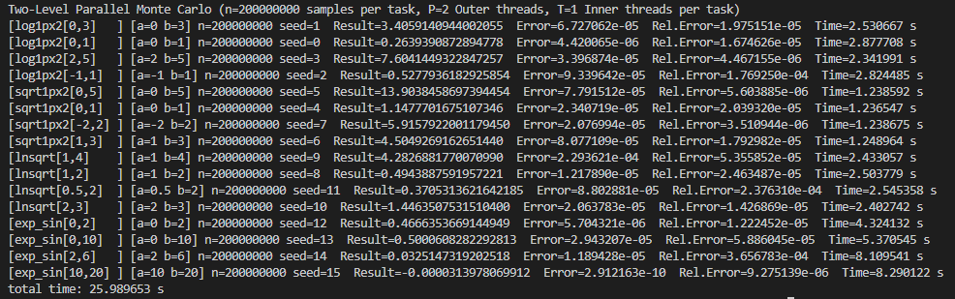
P=4
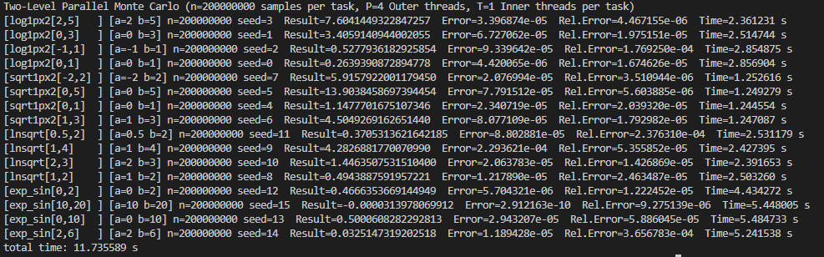
P=6
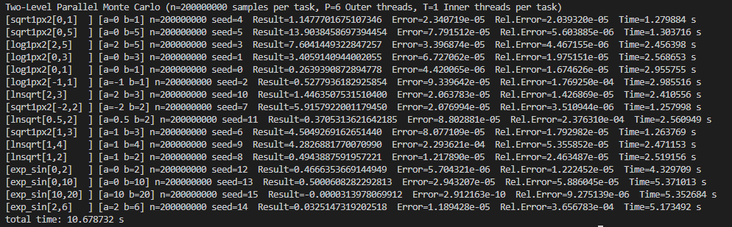

P=8
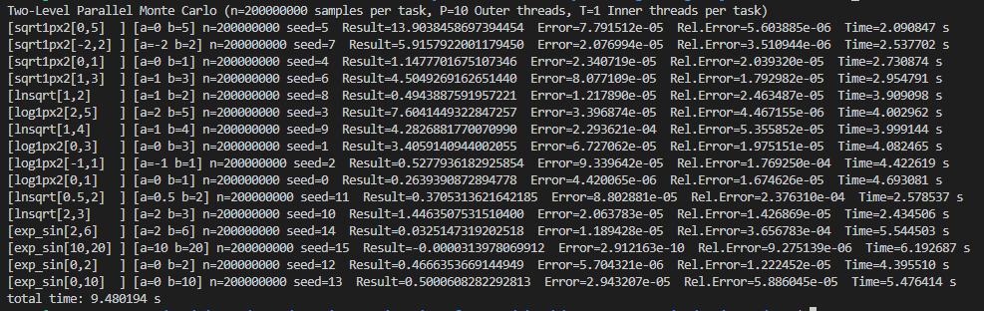
P=10
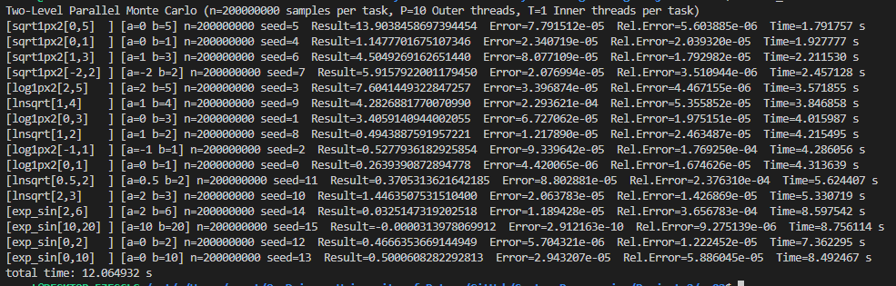

Υβριδικό σενάριο χρήσης (ex02_mc2) Εδώ εξετάστηκε η επίδοση όταν χρησιμοποιούμε συνδυασμό νημάτων-εργατών και εσωτερικών νημάτων.

Αριθμός Εξωτερικών Νημάτων (P) | Αριθμός Εσωτερικών Νημάτων (Τ) | Συνολίκος Αριθμός Νημάτων (P x Τ) | Χρόνος Εκτέλεσης | Speedup
2 | 3 | 6 | 7.946171 s | 6.12x
3 | 2 | 6 | 9.672256 s | 5.03x
4 | 2 | 8 | 8.402314 s | 5.79x
2 | 4 | 8 | 8.530049 s | 5.70x

Screenshots Εκτέλεσης ex02_mc2 (Υβριδικό Σενάριο):
P=2, T=3
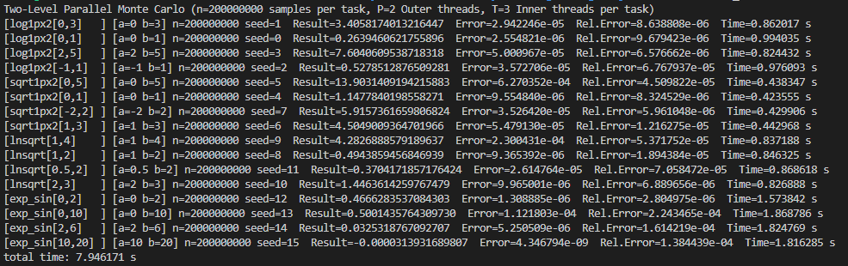
P=3, T=2
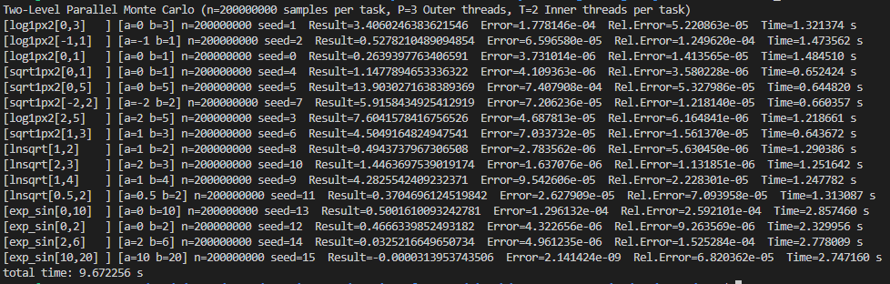
P=4, T=2
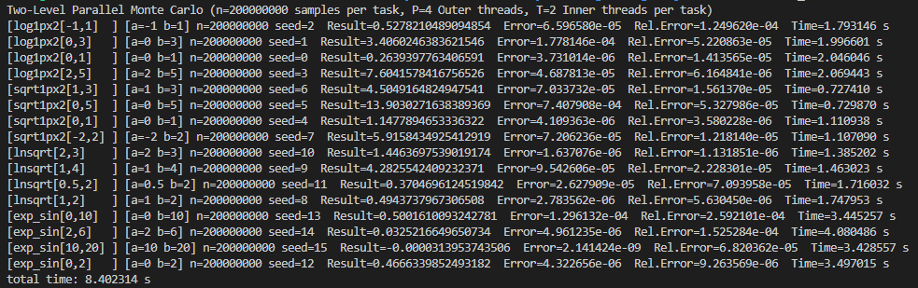

P=2, T=4
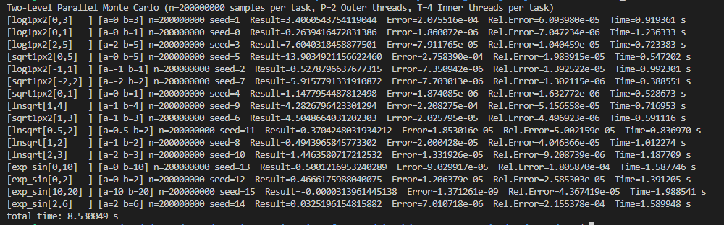

Συμπεράσματα Πειραματικής Διαδικασίας
Από την ανάλυση των χρόνων εκτέλεσης και τον υπολογισμό του Speedup για τις τρεις διαφορετικές προσεγγίσεις, προκύπτουν τα εξής συμπεράσματα:

Βέλτιστη Απόδοση στο Όριο του Hardware: Η μέγιστη επιτάχυνση (Speedup) παρατηρείται σταθερά όταν ο συνολικός αριθμός των νημάτων (Total_Threads) ισούται με τον αριθμό των φυσικών πυρήνων του συστήματος (6). Όταν ο συνολικός αριθμός νημάτων υπερβαίνει τους 6 η απόδοση σταθεροποιείται ή μειώνεται ελαφρώς λόγω του overhead της εναλλαγής περιβάλλοντος (context switching) από το λειτουργικό σύστημα.

Σύγκριση Εσωτερικού vs Εξωτερικού Παραλληλισμού:
Η εσωτερική παραλληλοποίηση (ex02_mc1) πέτυχε χρόνο 8.22s με T=6.
Η εξωτερική παραλληλοποίηση (ex02_mc2) πέτυχε χρόνο 10.67s με P=6.
Παρατήρηση: Η εσωτερική παραλληλοποίηση αποδείχθηκε πιο αποδοτική. Αυτό οφείλεται πιθανότατα στο ότι ο στατικός διαμοιρασμός των tasks (Round Robin) στο ex02_mc2 οδηγεί σε ανισοκατανομή φόρτου (load imbalance), καθώς ορισμένα ολοκληρώματα υπολογίζονται ταχύτερα από άλλα. Αντίθετα, στο ex02_mc1, ο φόρτος κάθε task μοιράζεται ομοιόμορφα, διασφαλίζοντας ότι όλοι οι πυρήνες απασχολούνται πλήρως μέχρι το τέλος του task.

Υβριδικό Μοντέλο:
Το υβριδικό σενάριο με P=2 (εξωτερικά) και T=3 (εσωτερικά) πέτυχε τον απόλυτο καλύτερο χρόνο εκτέλεσης (7.94s) και το μέγιστο Speedup (6.12x).
Αυτό συμβαίνει διότι:
Μειώνει το overhead δημιουργίας πολλών νημάτων ανά task (σε σχέση με το T=6).
Εξομαλύνει την ανισοκατανομή φόρτου του εξωτερικού παραλληλισμού, καθώς κάθε "βαρύ" task υποστηρίζεται από 3 νήματα και όχι από 1.
Αξιοποιεί πλήρως τους 6 πυρήνες (2 x 3 = 6) χωρίς να προκαλεί ανταγωνισμό πόρων.

